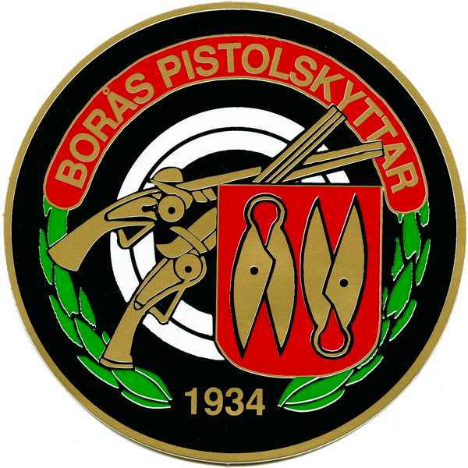
Styrelseprotokoll Borås Pistolskyttar 2026-04-07
- Mötets öppnande
Mötet förklarades öppnat
Närvarande ledamöter:
Allan Bergman AB (ordf)
Christian Mohr CM
Mauro Capolicchio
Kristian Väliluoto
Stefan Rydström
Pingo H Olofsson
Helena Bråtner
- Godkännande av dagordning
Dagordningen godkändes
- Förgående mötesprotokoll/Att göra listan
Senaste mötet var årsmötet i mars. Protokoll påskrivna och klara
- Inkomna skrivelser
Allan representerar klubben på dynamiska förbundets årsmöte.
- Ekonomisk rapport
Behållning på konto är 933 238kr
- Inlämnade ärenden / Inkommen post m.m.
Hemortens inbjudan kom idag på mailen
Postlådan tömd. Offert för reparation av underlaget i skjuthallen godkänt CM håller i beställningen
- Att göra / Åtgärda lista
Inga nya tillagda
- Nybörjarskytte
Kursen startar 14 april. Infomöte har hållits. Totalt 15 st som sagt att de är med, varav 9 har betalat medlemsavgiften redan.
- Ny medlem (se bilaga)
4 st nya medlemmar, hanteras.
- Föreningsintyg (se bilaga)
1 st, godkänt.
- Övriga frågor
Önskemål om att hyra 50m- och 25m-banorna i maj för träningsläger under några timmar. Bifalles.
Klubbklädeskonto finns uppstartat på stadium. Ny ansvarig behövs.
Sponsorskyttet – förslag på upplägg diskuterades
Kretsordföranden tog upp hur klubben ställer sig till att låna ut pengar för att genomföra SM. Frågan ställs till de andra klubbarna i kretsen också. Viktigt att också få fram funktionärer till tävlingen. Beräknat behov på 60-80 st, gärna fler.
- Nästa möte
2026-05-05 kl. 17:00
- Mötets avslutas
Ordförande för mötet Sekreterare

____________________________ ___________________________
Allan Bergman Helena Bråtner

